Path

1.- Configura las variables de entorno para poder compilar y ejecutar desde consola.

✔

2.- Crea en eclipse los dos programas que te inventaste en los Ejercicios6. Puedes cogerlos de NetBeans y copiar y pegar.

a) Haz dos capturas en eclipse de los dos programas.

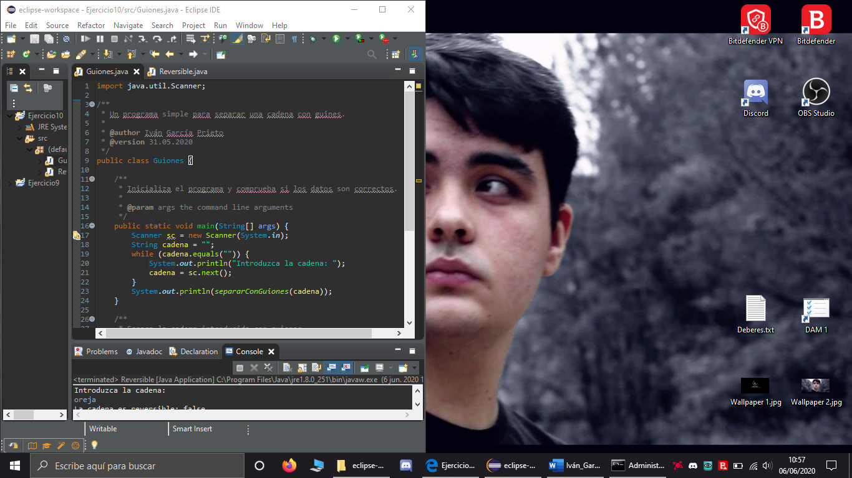

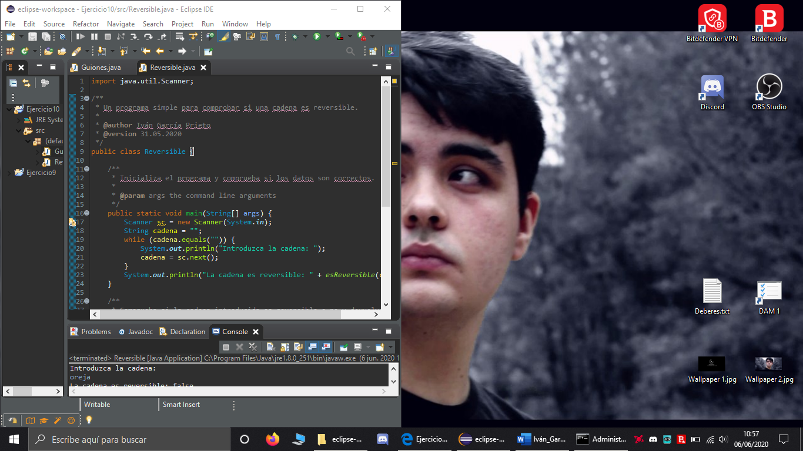

b) Después compila y ejecuta desde consola los dos programas. Haz captura de pantalla.

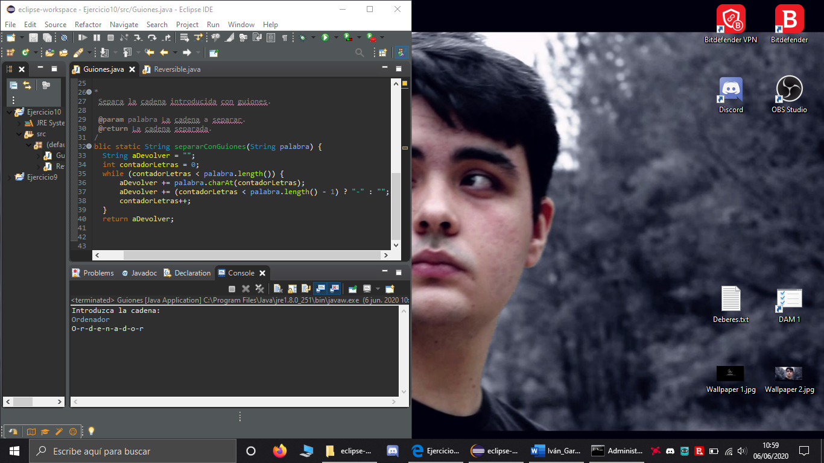

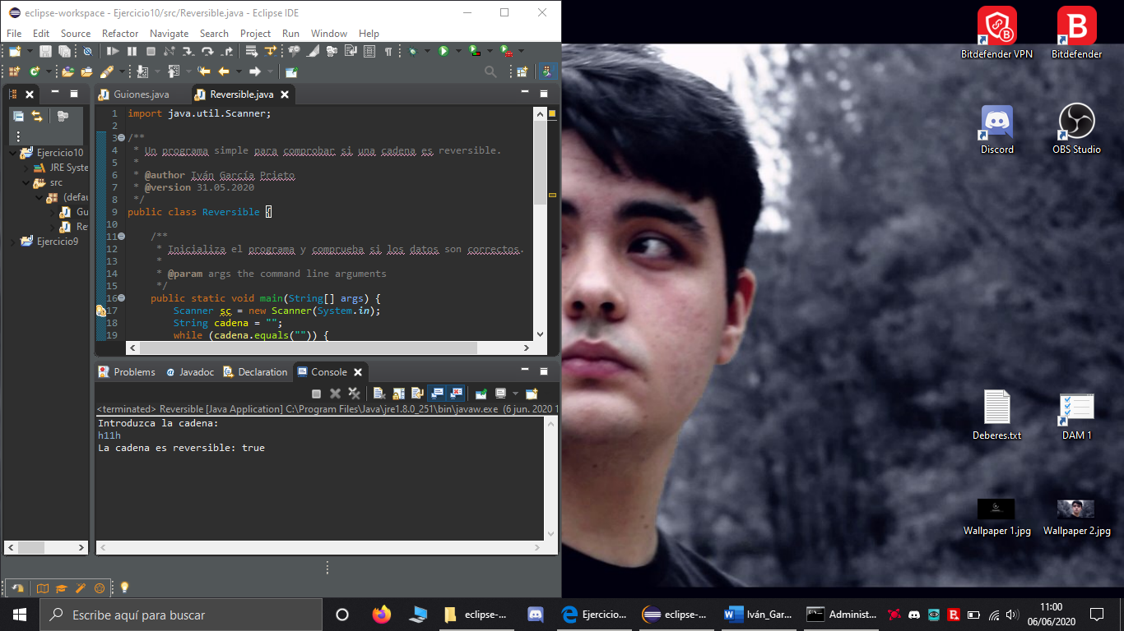

c) ¿Funcionan correctamente? En caso de mostrar algún error, indica cómo lo has corregido.

Funcionan correctamente.

3.- Crea en eclipse el ejercicio del último día, del case. Compila y ejecuta desde consola. Indica si funciona perfectamente o cambios que tienes que hacer. Haz pantallazos de ello.

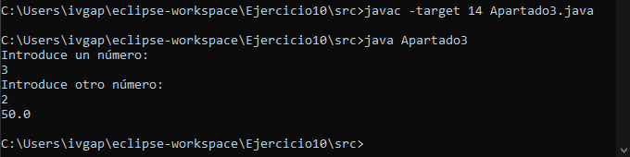

Al tratar de ejecutar el programa después de haberlo compilado con el comando “javac Apartado3.java” se mostraba el siguiente error:

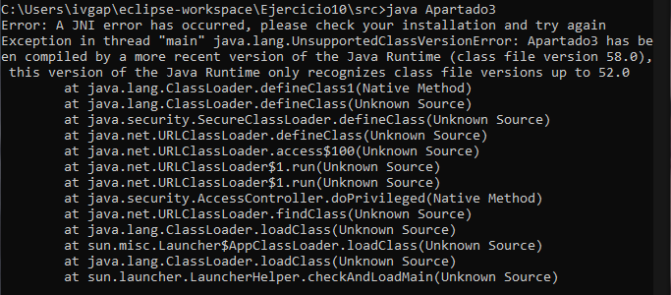

Traté de actualizar el jdk y el jre, pero ya estaban actualizadas y en la misma versión, por lo que tuve que buscar otra solución, la cual resultó ser simplemente ejecutar este comando a la hora de compilar: “javac -target 14 Apartado3.java”.

4.- Tras haber hecho estos ejercicios, ¿ves ahora alguna diferencia más entre netbeans y eclipse?

Por lo que he visto no existen diferencias que realmente importen distintas a la interfaz gráfica que puede resultarte más o menos cómoda.